Задание 1

Пальцем одной руки нажимай на круги по очереди, а вторую руку клади на жест соответствующего цвета.
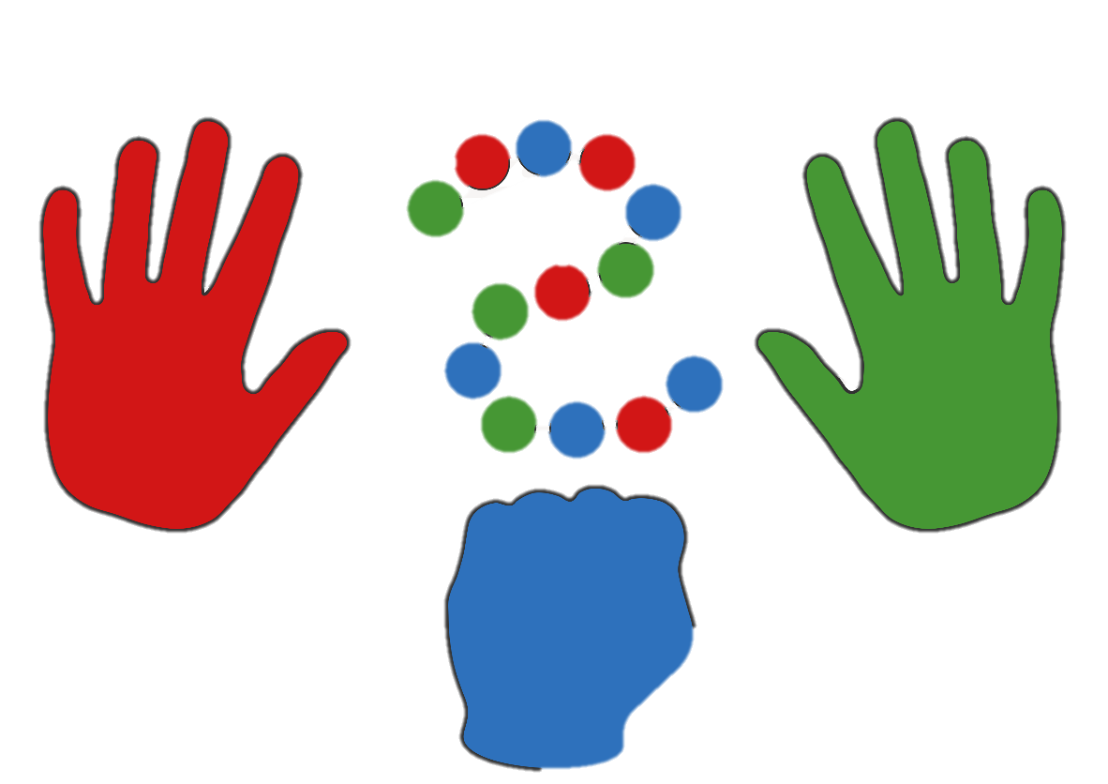

Задание 2
Левой рукой прокатывай мяч по линии вверх и вниз. Правой рукой обводи фигуры.
